問題用紙
2004 1級

文字・語彙

(100点 45分)

問題Ⅰ 次の文の下線をつけた言葉は、とのように読みますか。その読み方を、それぞれの１ ２ ３ ４ から一つ選びなさい。
問1・夕方の墓地は寂しくて 人影もない。幽霊が出そうだ。
（1）．墓地 １．ぽじ ２．ぼち ３．はかち ４．はかば

（2）．寂しくて １．あやしくて ２．おそろしくて ３．さびしくて ４．わびしくて

（3）．人影 １．ひとかげ ２．ひとごみ ３．にんえい ４．にんけい

（4）．幽霊 １．しれい ２．しりょう ３．ゆうれい ４．ゆうりょう

問2・彼は、会議では終始 無言で硬い表情を崩さなかったが、パーティーの席では朗らかな様子を見せた。
（5）．終始 １．しじゅう ２．じしゅう ３．しゅうし ４．じゅうし

（6）．無言 １．ぶげん ２．ぷごん ３．むげん ４．むごん

（7）．崩さなかった １．かくさなかった ２．くずさなかった ３．こわさなかった ４．ずらさなかった

（8）．朗らかな １．あきらかな ２．うららかな ３．おおらかな ４．ほがらかな

問3・明日、コピーのお金を実費で徴収します。小銭を持って来てください。
（9）．実費 １．じひ ２．じっひ ３．じつひ ４．じっぴ

（10）．徴収 １．びしゅ ２．びしゅう ３．ちょうしゅ ４．ちょうしゅう

（11）．小銭 １．こぜに ２．こせん ３．しょうぜに ４．しょうせん

問4・当店では、素材を吟味した料理と本場から輸入した各種ワインがお楽しみいただけます。
（12）．素材 １．すざい ２．そざい ３．すうざい ４．そうざい

（13）．吟味 １．かんみ ２．きんみ ３．がんみ ４．ぎんみ

（14）．本場 １．ほんば ２．もとば ３．ほんじょう ４．もとじょう

（15）．各種 １．かくしゅ ２．かっしゅ ３．かくしゅう ４．かっしゅう

問題II 次の文の下線をつけた言葉は、ひらがなでどう書きますか。同じひらがなで書く言葉を、１ ２ ３ ４から一つ選びなさい。

（16）．脂肪の多い食べ物をあまりとらないようにしてください。
１．裁縫 ２．細胞 ３．司法 ４．死亡

（17）．研修生を受け入れる態勢ができた。
１．体制 ２．統制 ３．達成 ４．養成

（18）．その車には欠陥があることがわかった。
１．傑作 ２．血管 ３．決算 ４．結核

（19）．バスは15分間隔で運転されている。
１．勧告 ２．勧誘 ３．感覚 ４．感激

（20）．勇敢な消防隊員によって子どもが助け出された。
１．夕刊 ２．有効 ３．優先 ４．郵送

問題Ⅲ 次の文の下線をつけた言葉は、とのような漠字を書きますか。その漢字をそれぞれの１ ２ ３ ４から一つ選びなさい。
問1・ 大学の時の友人は、きょうりでらくのうにじゅうじしている。
（21）．きょうり １．境里 ２．郷里 ３．境離 ４．郷離

（22）．らくのう １．洛農 ２．絡農 ３．酪農 ４．騎農

（23）．じゅうじ １．従仕 ２．就仕 ３．従事 ４．就事

問2・ このケーキは、つうじょうのものよりさとうの量がひかえてあります。
（24）．つうじょう １．定状 ２．通状 ３．定常 ４．通常

（25）．さとう １．砂豆 ２．紗豆 ３．砂糖 ４．紗糖

（26）．ひかえて １．抑えて ２．控えて ３．整えて ４．慮えて

問3・ さいばいしていたぶどうが、しものためにぜんめつしてしまった。
（27）．さいばい １．栽培 ２．菜培 ３．栽陪 ４．菜陪

（28）．しも １．雷 ２．雹 ３．霜 ４．霧

（29）．ぜんめつ １．全威 ２．全減 ３．全滅 ４．全緘

問4・ かんぶがこうたいして、ほしゅはが少なくなった。
（30）．かんぶ １．肝部 ２．官部 ３．幹部 ４．冠部

（31）．こうたい １．交代 ２．降代 ３．交退 ４．降退

（32）．ほしゅは １．保守派 ２．保主派 ３．補守派 ４．補主派

問5・ ことのしんそうを闇にほうむることだけは、さけなければならない。
（33）．しんそう １．真相 ２．深相 ３．真層 ４．深層

（34）．ほうむる １．放むる ２．倣むる ３．捧むる ４．葬る

（35）．さけなければ １．僻けなければ ２．避けなければ ３．壁けなければ ４．癖けなければ

問題Ⅳ 次の文の下線をつけた言葉の二重線 の部分は、どのような漢字を書きますか。同じ漢字を使うものを、１ ２ ３ ４から一つ選びなさい。

（36）．彼はれい（たん）な男で、どんなに人が困っていても助けようとしない。
１．あの人のだい（たん）なふるまいには驚かされた。
２．これは海の魚で、（たん）すいには住めない。
３．その国にせん（たん）技術を学びに行く。
４．その仕事を三人でぶん（たん）した。

（37）．この新聞は（こう）どくしゃが多い。
１．新しい辞書は外国人学習者に（こう）ひょうのようだ。
２．世界の平和に（こう）けんするような仕事をしたい。
３．パソコンの（こう）しゅうかいに参加した。
４．マンションの（こう）にゅうを考えている。

（38）．彼の言葉から（すい）そくすると、仕事はうまく行っているらしい。
１．（すい）じ、洗濯など、すべて機械がやってくれる時代が来るかもしれない。
２．ま（すい）のおかげで、手術はちっとも痛くなかったよ。
３．いつも（すい）みんは十分にとるようにしている。
４．街の緑化を（すい）しんしている。

（39）．了解じ（こう）を文書にまとめておく。
１．何かへん（こう）があれば、早めにお知らせください。
２．二つのグループの間で（こう）そうが続いている。
３．アンケートの回答を（こう）もくごとに分析する。
４．げん（こう）を手で書く人は少なくなった。

（40）．この辺りでは最近（き）みょう現象が見られるという。
１．オーケストラをし（き）したのはﾛポットだった。
２．（き）すう番号の人は前に出てください。
３．学校に大きな鏡を（き）ぞうした。
４．ロｹットは（き）どうを変えた。

問題V 次の文の下線の部分に入れるのに最も適当なものを、１ ２ ３ ４から一つ選びなさい。

（41）．彼女はいつもにこにこしていて がいい。
１．愛情 ２．愛想 ３．感情 ４．感想

（42）．家のローンの返済が家計を している。
１．圧縮 ２．圧勝 ３．圧迫 ４．圧力

（43）．彼女は自分には才能があると いる。
１．ひやかして ２．おもむい ３．うぬぼれて ４．あつらえて

（44）．私の の関心は教育問題にある。
１．今更 ２．最中 ３．瞬間 ４．目下

（45）．私には履歴書に書けるような は何もない。
１．特技 ２．特権 ３．特産 ４．特集

（46）．両国は経済的に な関係がある。
１．精密 ２．過密 ３．密度 ４．密接

（47）．失敗から多くの を学んだ。
１．教科 ２．教訓 ３．教材 ４．教習

（48）．彼、なかなか ね。まだあきらめずにがんばってるよ。
１．だるい ２．でかい ３．しぶとい ４．たやすい

（49）．子どもに見せたい な番組が少なくなった。
１．保健 ２．壮健 ３．健全 ４．健在

（50）．彼女のファッションはいつも だ。
１．シック ２．センス ３．デザイン ４．フォーム

（51）．キャプテンにうまくチームを してほしい。
１．アップ ２．オーバー ３．バック ４．リード

（52）．せっかく「一緒に行こう」と言ったのに、 断られた。
１．ばかばかしく ２．そっけなく ３．すまなく ４．いやしく

（53）．彼はいつも聞かれたことにはっきり答えず、 ことばかり言っている。
１．あべこべな ２．あやふやな ３．だぶだぶな ４．ふわふわな

（54）．ゆり子さんは、後輩の をよく見てくれるやさしい人です。
１．面倒 ２．世話 ３．助け ４．手伝い

（55）．その動物は人間に を加えることがある。
１．迫害 ２．障害 ３．災害 ４．危害

問題Ⅵ 次の（56）から（60）の の言葉の意味が、はじめの文と最もちかい意味で使われている文を、1・2・3・4から一つ選びなさい。

（56）．手……何かいい手はないものか。
１．行く手にあかりが見えてきた。
２．子どもは手がかかるものだ。
３．三人ではとても手が足りない。
４．じゃあ、その手でいこう。

（57）．曇る……なんだか顔が曇ってるね。
１．彼は欲のせいで目が曇っている。
２．この鏡は曇らない加工がされている。
３．その話題が出たとたん、田中さんの声が急に曇った。
４．空が急に曇ってきましたね。

（58）．にらむ……故障の原因を調べたら、私のにらんだとおりだった。
１．あの男が犯人だとにらんでいる。
２．電車の中で、隣の人ににらまれてしまった。
３．パソコンの画面をにらんでいたら、課長に声をかけられた。
４．よく遅刻するので部長ににらまれている気がする。

（59）．きたない……彼は勝つためならきたないことでも平気でする。
１．そんなきたない言葉を使ってはいけない。
２．きたない字なので読めない。
３．きたないからさわっちゃだめよ。
４．きたない金を受け取ったことを後悔した。

（60）．運動……住民の運動で、新しい公園ができた。
１．星の運動を観察している。
２．選挙に向けて地元で運動ができなかったことが敗因だ。
３．健康のために、少しは運動したほうがいいですよ。
４．新しく市民のための運動施設が作られるらしい。

問題VII 次(61)から（65）の言葉の使い方として最も適切なものを、それぞれの1・2・3・4から一つ選びなさい。

（61）．一括
１．一括して50人集まった。
２．今日は家内と一括して買い物に行くつもりです。
３．グラスのビールを一括して飲んだ。
４．各々が行ってきた業務を一括して処理することにした。

（62）．かんぺき
１．あの俳優のかんぺきな演技には驚いた。
２．彼はいつも任務をかんべきします。
３．この薬の取りあつかいにはかんぺき気をつけること。
４．この書類はかんぺき的でどこにも間違いがありません。

（63）．ののしる
１．会社で大きなミスをしてしまい、大声でののしられた。
２．子どもが悪いことをしたらののしることが大切な教育です。
３．立ち入り禁止の所に入ろうとしている人をそっとののしった。
４．友人に頼まれて英語の手紙をののしってあげた。

（64）．ボイコット
１．明日は忙しいので、健康診断はボイコットすることにした。
２．学生は教師に不満を持って、授業をボイコットしたそうだ。
３．風邪をひいて会社をボイコットした。
４．天気がよかったので、午後の会議をボイコットした。

（65）．いやに
１．いいカメラだけど、高いからいやに買いたくない。
２．毎日勉強したので、いやに成績が上がって嬉しい。
３．最近いやに元気がないね。悩みでもあるの?
４．いやにだんだんあたたかくなって、過ごしやすくなりました。

問題用紙
2004 1級

聴解

（100点 45分）

問題Ⅰ

例（1）．
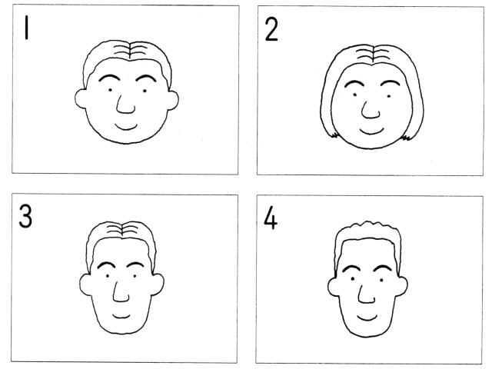
１． ２． ３． ４．

問題 Ⅰ
解
答
番
号 解 答 欄
Anwser Sheet
① ② ③ ④
問１ ① ② ③ ④

例（2）．
１．仕事と勉強 ２．仕事と観光 ３．観光と勉強 ４．仕事と勉強と観光

問題 Ⅰ
解
答
番
号 解 答 欄
Anwser Sheet
① ② ③ ④
問１ ① ② ③ ④

問（1）．
INCLUDEPICTURE "http://jlpt.info/jlpt/DatumCenter/jlpt/listenimages/2004_01_listen_quiz1.gif" \* MERGEFORMATINET 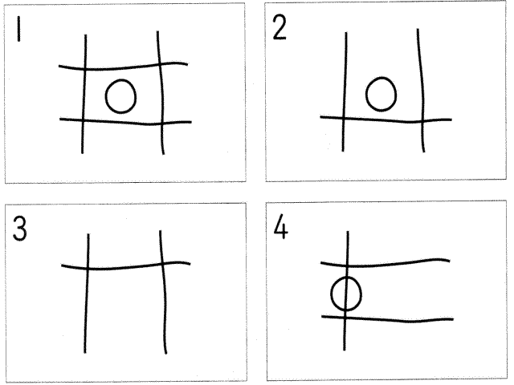
聴解スクリプト：
一番 先生が生徒に、図のかき方を教えています。生徒がかいた図はどれですか。
さあ、いいですか。じゃ、一緒にかきましょう。上から下に縦、縦と二本、それから、左から右に横、横と二本ね。そして出来た四角の真ん中に○。はい、もう一度言います。縦縦、横横、そして丸。うん？あれ？これ、横棒が一本足りないですよ。
生徒がかいた図はどれですか。
１． ２． ３． ４．

問（2）．
INCLUDEPICTURE "http://jlpt.info/jlpt/DatumCenter/jlpt/listenimages/2004_01_listen_quiz2.gif" \* MERGEFORMATINET 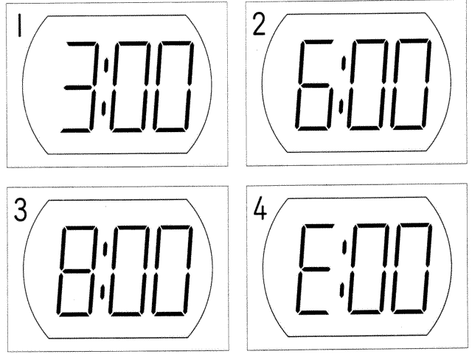
聴解スクリプト：
二番 男の人と女の人が話しています。女の人の時計は今どうなっていますか。
今、何時頃かな。時計持ってる？ うん。えっと、あれ？変だな。
さっき駅前の食堂で晩御飯食べてたの、確か六時頃だったろ。あれから二時間は経ってるよね。
そうね。ひょっとして、これ、時間を表す数字が変なんじゃない？ そうか。この数字の左端が消えていて、見えないんだ。
女の人の時計は今どうなっていますか。
１． ２． ３． ４．

問（3）．
INCLUDEPICTURE "http://jlpt.info/jlpt/DatumCenter/jlpt/listenimages/2004_01_listen_quiz3.gif" \* MERGEFORMATINET 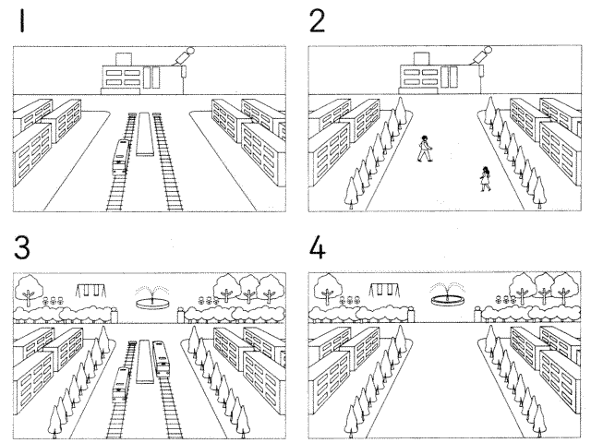
聴解スクリプト：
三番 男の人がこの地域の歴史について話しています。1942年の写真はどれですか。1942年の写真です。
ええ、ここの通りには以前電車が走っていました。1935年に開通して、2000年に廃止された電車です。1942年当時のこの写真を見てください。電車の通りの突き当たりに公園があったことが分かります。現在、ここは東西デパートです。写真には、現在はない並木が写っています。
1942年の写真はどれですか。
１． ２． ３． ４．

問（4）．
聴解スクリプト：
四番 お母さんと子供が話しています。子供のテストの点はどれですか。
進ちゃん、先週のテストどうだったの？ う、うん。
見せて。
は～い。
どれどれ。あら。理科のテストはここさえ出来れば、満点だったじゃない。
へへ。
何でみせないのよ。で、社会のテストは？どうなの？あら、ちょっと、社会は間違いだらけじゃない！受けるだけじゃなくて、間違えたところ、直しておきなさいねっていつも言ってるでしょう。
は～い。
子供のテストの点はどれですか。
１．理科 95/100 社会 95/100 ２．理科 100/100 社会 23/100 ３．理科 95/100 社会23/100 ４．理科 100/100 社会95/100

問（5）．
INCLUDEPICTURE "http://jlpt.info/jlpt/DatumCenter/jlpt/listenimages/2004_01_listen_quiz5.gif" \* MERGEFORMATINET 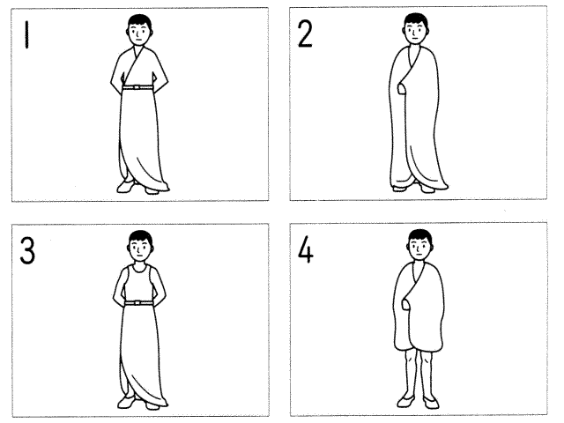
聴解スクリプト：
五番 男の人が話しています。この人たちの民族衣裳はどれですか。
さて、私たちの民族衣裳をご紹介します。これは、一枚の横に長い布で、これをこの様に肩にかけ、腕で前を押さえて着ます。引きずるほど長いものなので、汚れやすいのですが、これが伝統的な着方です。
この人たちの民族衣裳はどれですか。
１． ２． ３． ４．

問（6）．
聴解スクリプト：
六番 女の人がコンビニでサラダを選んでいます。女の人が選んだサラダは、どれですか。
何選んでるの？ サラダ。でもね、わたし卵と牛乳がだめなのよ。
そうか。これは？ だめ。チーズが入ってるから。
そうか。乳製品もだめなんだね。なかなか大変だな。あっ、これは。
これならいいね。これにする。ありがとう。
１．ﾊﾑ､ﾁ-ｽﾞ､ﾚﾀｽのｻﾗﾀﾞ ２．ﾚﾀｽ､たまご、ﾁ-ｽﾞのｻﾗﾀﾞ ３．ﾊﾑ､ﾄﾏﾄ､ﾚﾀｽのｻﾗﾀﾞ ４．ﾄﾏﾄ､たまご、ﾚﾀｽのｻﾗﾀﾞ

問（7）．
INCLUDEPICTURE "http://jlpt.info/jlpt/DatumCenter/jlpt/listenimages/2004_01_listen_quiz7.gif" \* MERGEFORMATINET 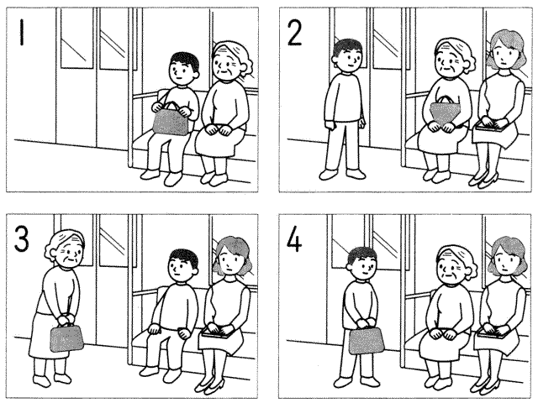
聴解スクリプト：
七番 男の子とお母さんが話しています。男の子の話とあっている絵はどれですか。
ね、お母さん。今日ね電車の中でお婆さんに席を譲ってあげたよ。
そう、偉かったわね、淳君。
でね、お婆さんが、僕の荷物、もってあげようかって言ったんだ。でもね、いいですって言ったんだ。
あら、持ってもらってもよかったのに。
そうか。
１． ２． ３． ４．

問（8）．
INCLUDEPICTURE "http://jlpt.info/jlpt/DatumCenter/jlpt/listenimages/2004_01_listen_quiz8.gif" \* MERGEFORMATINET 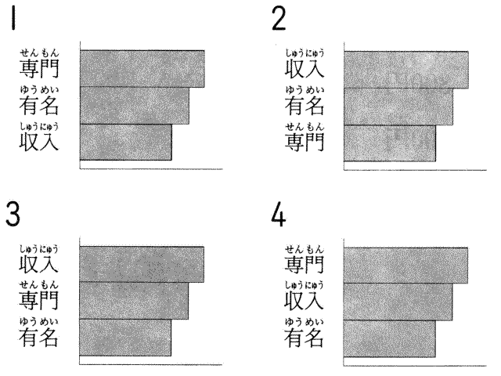
聴解スクリプト：
八番 女の人が話しています。今回の調査結果の内容に合っているのは、どのグラフですか。
大学生を対象として、将来就職先を選ぶ時に重視することについて調査しました。最も多かったのは、収入が安定していることと答えた人でした。また、調査前の予想に反して、有名であることと答えた人は、自分の専門を生かせることと答えた人ほど多くありませんでした。
１．専門 有名 収入 ２．収入 有名 専門 ３．収入 専門 有名 ４．専門 収入 有名

問（9）．
INCLUDEPICTURE "http://jlpt.info/jlpt/DatumCenter/jlpt/listenimages/2004_01_listen_quiz9.gif" \* MERGEFORMATINET 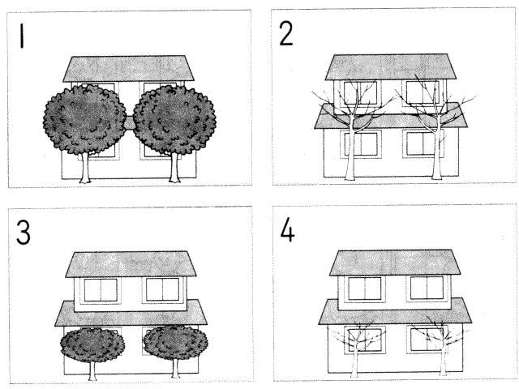
聴解スクリプト：
九番 若い社員と部長が、写真を見ながら話しています。二人が見ている写真はどれですか。
あっ、それ、部長のお宅ですか。
そう。今年の夏に撮ったんだ。
家の前にある大きい木が二本、二階の屋根まで届きそう。
うん。この時は夏だったから、葉が茂っていたんだけど。今はもう冬だから、木の葉もすっかり落ちて、お陰で、家の中は明るくなったよ。
この写真を撮った頃は、葉が茂っていたんですね。
そうだよ。日光を遮ってくれるから、家の中は涼しかったんだ。いいよ、木は。正に天然のエアコンというところかな。
１． ２． ３． ４．

問（10）．
聴解スクリプト：
十番 女の人がスーパーで買い物をしています。女の人が買うものはいくらになりますか。
今日は何にしようかな。
本日もご来店いただきまして、誠にありがとうございます。ただいまより、十分間の割引サービスを行います。肉類は全て半額。果物野菜は20％引きとなります。肉類半額、果物野菜20％引きです。どうぞ、売り場へお急ぎください。
やった！今日はステーキにしよう。よし、これ一つ買おう。美味しそうなお肉だわ。元の値段は千円ね。
１．900円 ２．800円 ３．600円 ４．500円

問（11）．
INCLUDEPICTURE "http://jlpt.info/jlpt/DatumCenter/jlpt/listenimages/2004_01_listen_quiz11.gif" \* MERGEFORMATINET 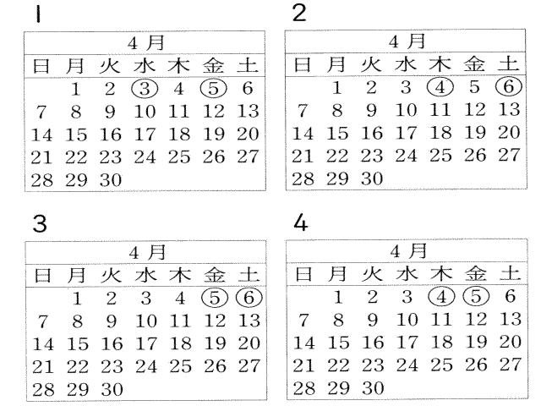
聴解スクリプト：
十一番 女の人と男の人が、電話で話しています。男の人はいつ大学へ行きますか。
はい、みなと大学教務課です。
あの、新入生なんですが、四月の授業はいつから始まるんでしょうか。
ああ、四月十日からですよ。でも、その前に、学部毎の説明会と健康診断が、三日から六日までの間に行われます。学部はどちらですか。
経済学部です。
ええ、経済学部の説明会は、四日です。それで、健康診断は六日です。二日とも必ず来てください。
ああ、実は、六日は都合が悪いんですが。
そうですか。もしどうしても無理なら、その前の日でもいいですよ。
はい、分かりました。どうも、ありがとうございました。
１． ２． ３． ４．

問（12）．
INCLUDEPICTURE "http://jlpt.info/jlpt/DatumCenter/jlpt/listenimages/2004_01_listen_quiz12.gif" \* MERGEFORMATINET 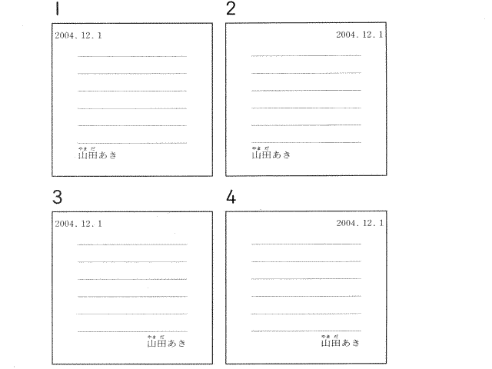
聴解スクリプト：
十二番 女の人と男の人が話しています。女の人はどの形式で書くように言いましたか。女の人が頼んで形式です。
あら、これじゃだめよ、この手紙。
ええ？ 日付を右上にしてって言ったでしょう。
あ、日付は左じゃありませんでしたか。
いいえ。それに、名前は文章の左下だって言ったでしょう。
ああ。名前は文章の右下だと。
あのね、人の話はよく聞いてね。すぐ直してきて。
はい。すみません。
１． ２． ３． ４．

問（13）．
聴解スクリプト：
十三番 テレビのニュースで、アナウンサーが話しています。この会社は今年社員をどうすると言っていますか。今年です。
トート電気は昨日、業績の悪化に伴い、経営の再建策を発表しました。同社は昨年五千人人員を減らし今年は業績の回復を見込んでいました。しかし、予想したほど売り上げが伸びず、今年も三千人削減すると発表しました。これで、二年続けての削減となりました。
１．3000人減らす。 ２．4000人減らす。 ３．5000人減らす。 ４．8000人減らす。

問（14）．
聴解スクリプト：
十四番 男の人と女の人が話しています。女の人の学生番号はどれですか。
山田さん、じゃあ、学生番号を教えてください。
はい。えっと。泣くな富美子は。
あ？何ですかそれ。
ナクナは、７９７で・・・ ああ、富美子のふは二つのふ。みは三つのみですね。
はい。で、富美子のこは、５。
ええ？九つのこじゃないんですか。
ええ。そこがちょっとね、違うんだけど。
ああ、なるほど。じゃあ、最後のはは、はだから、８ですか。
それが違うんですよ。はは、指輪のわで、○だから・・・ ああ、なるほど。それじゃあ・・・
１．797 23 98 ２．797 23 58 ３．797 23 90 ４．797 23 50

問題Ⅱ 絵などはありません

例

問題 Ⅱ
解
答
番
号 解 答 欄
Anwser Sheet
① ② ③ ④
例 正しい
正しくない ① ② ③ ④

このページはメモに使ってもいいです

問（1）．
聴解スクリプト：
一番 二人の学生が話しています。男の人は最近、授業でノートが取れない時、どうするようになりましたか。
ね、経済言論の先生ってどう？ あ、あの女の先生ね。素敵だよ。
そういうことじゃなくて。
あ、失礼。そうだね。説明は分かりやすいし、親切だよ。ただ、早口で黒板の字が小さくて、時々ノートが取れないんだよね。
へえ。それは困るね。そういう時はどうするの？ 最初は、友達に聞いたり、自分で調べたりしてたんだけど、最近は授業の後、先生に直接聞いてるよ。そのほうが速いし、それに、先生と話せるし。
あ、そう。実は来年、私もその授業を受けたいと思ってるんだ。また詳しく教えて、授業の内容について。
うん。いいよ～。
男の人は最近、授業でノートが取れない時、どうするようになりましたか。
１、 友達にノートを借ります。
２、 先生に聞きます。
３、 友達に相談します。
４、 自分で調べます。
１． ２． ３． ４．

問（2）．
聴解スクリプト：
二番 男の人と女の人が話しています。女の人はどんなやり方がいいと言っていますか。女の人です。
最近出た洗剤を使わない洗濯機っていうの、あれ、いいね。
あれは洗う時間が長くかかるのよ。
時間がかかったっていいじゃないか。地球の環境を考えるべきだよ。
だけど、洗濯の時間が長くなれば、それだけ電気を沢山使うわけでしょう。
そうか。じゃあ、昔みたいに手で洗うしかないか。
それはもうできないな。
そうだろう。
でも、わたしはね、今、みんな洗濯し過ぎると思うのよ。昔みたいにひどく汚れたら洗うっていう意識に戻ったら、洗剤も電気も使う量は減らせると思うんだけどな。
うん。それとも、もっと環境にやさしい洗剤を開発するとか・・・ 女の人はどんなやり方がいいと言っていますか。
１、 洗剤の要らない洗濯機を使う。
２、 手で洗う。
３、 洗濯の回数を減らす。
４、 環境にいい洗剤を開発する。
１． ２． ３． ４．

問（3）．
聴解スクリプト：
三番 男の人が話しています。男の人が車を使わなくなった一番の理由は何ですか。
運転ですか？いやあ、この頃やらなくなりましたね。実は医者に車で通勤するのをやめて、電車で通うように言われたんです。腰が痛くなって、病院にいったら、運動不足が原因だって言われちゃいましてね。まあ、駐車場がなかなか見つからないとか、新しい駅が出来で多少便利になったとか、他にもいろいろ理由はありますがね。それに、最近宴会も多くなりましたしね。男の人が車を使わなくなった一番の理由は何ですか。
１、 医者に進められたからです。
２、 駐車場が少ないからです。
３、 電車のほうが便利だからです。
４、 お酒を飲む機会が増えたからです。
１． ２． ３． ４．

問（4）．
聴解スクリプト：
四番 女の人二人が話しています。課長はどんな人ですか。
ね、佐藤さん、二十日休み取れた？ うん。課長には言ったんだけど、ちょっと。
ちょっとって？ うん。今、年度末で、うちの課すごく忙しいから、今休むってどういうことだ、だって。
そっか～。あの人厳しそうだもんね。
うん。すごく厳しいの。でも、自分が勝 手にお休みとって、家族で海外旅行してるんだよ。それに、会社（に）来ても、インターネットばかり見て、仕事してないし。
ひどいね。佐藤さんも休んだらいいよ。そんなだめ課長に気を使うことなんてないよ。課長はどんな人ですか。
１、 部下にも自分にも厳しい人です。
２、 部下にも自分にもあまい人です。
３、 部下には厳しいが、自分にはあまい人です。
４、 部下にはあまいが、自分にはとても厳しい人です。
１． ２． ３． ４．

問（5）．
聴解スクリプト：
五番 女の人と男の人が話しています。男の人のお母さんは、何処に住みたいといっていますか。
田中さん、お久しぶり。
あっ。ご無沙汰しています。
ご両親もお元気？ 実は、父が去年亡くなりまして。
まあ、それは知りませんでした。
それで今、母が一人なんです。遠いからこちらに来てもらうことになったんですよ。
じゃあ、ご一緒に住まわれるのね。
私はそうしたいんですが。母は一人のほうが気楽だって言うんで。
お元気のうちはね。
ええ。スープの冷めない距離に住みたいと言うんです。
じゃあ、お宅から歩いて五六分のところですね。
ええ。それがいいって言ってるんですよ。
おとこの人のお母さんは、何処に住みたいといっていますか。
１、 男の人の家です。
２、 男の人の家の近くです。
３、 お母さんの今の家です。
４、 お母さんの今の家の近くです。
１． ２． ３． ４．

問（6）．
聴解スクリプト：
六番 男の人が話しています。地震の時二番目に何をするように言っていますか。二番目です。
ええ、今から地震の注意をします。地震が起こったら、まず火の始末をしてください。それから玄関のドアを開けて、出口を確保してください。アパートマンションにお住まいの方は避難するときはエレベーターはやめて、階段をお使いください。ラジオでニュースを聞くのも大事ですね。
地震の時二番目に何をするように言っていますか。
１、 玄関のドアを開けます。
２、 エレベーターに乗ります。
３、 火を消します。
４、 ラジオを聴きます。
１． ２． ３． ４．

問（7）．
聴解スクリプト：
七番 息子とお母さんが話しています。どうして息子は怒っていますか。
ねえ、部屋に入る時はノックしてよ。
着替えてるんだから。
別にいいじゃない親子なんだから。
そ、そんなことないよ。親子でも礼儀ってもんあるだろう。
何言ってんのよ。
その無神経さなんだよ、いやなのは。
どうして息子は怒っていますか。
１、 息子が無神経だからです。
２、 お母さんが無神経だからです。
３、 お母さんが礼儀に煩いからです。
４、 息子がお母さんの気持ちに配慮しないからです。
１． ２． ３． ４．

問（8）．
聴解スクリプト：
八番 男の人と女の人が話しています。太郎君はどうして楽しそうなのですか。
おいおい、今日朝から随分賑やかだな。
ああ、煩くて目が覚めた。
いや。さっきから子供の声がしてるから。あれは、太郎の声だろう。
ええ、そうよ。
ずいぶん楽しそうじゃないか。新しいゲームでも買ってやったの？ うんん、そうじゃなくて、友達がきてるからよ。
友達って？あんなとこからわざわざ来てくれたのかい？ まさか。今度の学校の同級生よ。
ええ、もう友達が出来たのか？ そうなの。引っ越す前はなかなか友達が出来なかったらどうしようって心配したんだけど、もう。
そうか。それで、あんなにはしゃいでるんだな。
太郎君はどうして楽しそうなのですか。
１、 新しいゲームを買ってもらったからです。
２、 前の学校の友達が来てくれたからです。
３、 最近引っ越してきたからです。
４、 新しい友達が来てくれたからです。
１． ２． ３． ４．

問（9）．
聴解スクリプト：
九番 男の人がある詩人について話しています。この詩人の作品は今若者の間でブームになったきっかけは何ですか。
この遠藤秋太郎は二十世紀初めの詩人ですが、二十五歳でなくなったので、あまり作品は残っていません。また当時詩人の間では高く評価されていましたが、一般には知られていませんでした。ところが最近、テレビのコマーシャルで作品が使われてから、急に人気が高まり、いまや若者の間で大ブームになっています。その要因は彼の作品が現代の若者の感覚にあっているからだといわれています。
この詩人の作品は今ブームになったきっかけは何ですか。
１、 この詩人が最近なくなったことです。
２、 コマーシャルで使ったことです。
３、 詩人の間で急に評価が高まったことです。
４、 彼が二十五歳と言う若い詩人だからです。
１． ２． ３． ４．

問（10）．
聴解スクリプト：
十番 お母さんとお父さんが話しています。お母さんは太郎君のことをどう思っていますか。
あのね、うちの祐二と同じ幼稚園の太郎君ってかわいいのよ。
うん、どうして？ だって、昨日ね、幼稚園の先生に大きくなったら僕のお嫁さんになってくださいって言ったんだって。先生立派に居立って喜んでいらしたの。
うん。そういうちょっと面白い子って、何処にも居るよね。
でもそれがね、先生に、その時先生お婆さんよって言われて、一日中元気がなかったんだって。
ええ、そりゃ、可哀想にな。はははは。
お母さんは太郎君のことをどう思っていますか。
１、 可哀想だと思っている。
２、 元気がないと思っている。
３、 立派だと思っている。
４、 可愛いと思っている。
１． ２． ３． ４．

問（11）．
聴解スクリプト：
十一番 男の人と女の人が話しています。男の人は老人と子供の数について、どうなると言っていますか。
この頃近所で、子供たちを見なくなったね。
ええ、子供の数が減っているそうよ。
益々この傾向は強くなってくるんだよな。
そうね。その代わり元気な老人増えていくんでしょうね。
この統計見てよ。今はまだ子供の数のほうが多いけど、十年もしないうちに子供と老人の割合が逆転するんじゃないかと思うよ。
ええ？やっぱりそうなのね。
男の人は老人と子供の数について、どうなると言っていますか。
１、 老人のほうが多くなるのに、十年もかからない。
２、 老人のほうが於くなるのに、十年はかかる。
３、 子供のほうが多くなるのに、十年もかからない。
４、 子供のほうが多くなるのに、十年はかかる。
１． ２． ３． ４．

問（12）．
聴解スクリプト：
十二番 女の人が、ニュース番組で話している。農薬の工場はどうなりますか。
ええ、次は山田市の農薬工場についてのニュースです。山田市では農薬工場の排水で市民の健康に被害が出たため、工場は設備を改善して、生産を続けてきました。この問題に対し、議会では、農薬工場の今後について話し合ってきました。一部の議員からは、移転させるべきだという意見が出ました。また、別の議員からは生産を中止させるべきだという意見もでました。工場を立て直してから生産を続けるべきだという意見も出ましたが、本日の会議の結果、現状を維持するということになりました。
農薬の工場はどうなりますか。
１、 移転します。
２、 生産を中止します。
３、 立て直します。
４、 生産を続けます。
１． ２． ３． ４．

問（13）．
聴解スクリプト：
十三番 お店でお客さんと店員が話しています。お客さんはどうしますか。
あのう、これ、白だけですか。黒、あります？ こちらのですか。はい、少々お待ちください。黒があるかどうかちょっと見てまいります。あのう、お客様、あいにく・・・ あっ、そう。じゃ、これでいいです。
お客さんはどうしますか。
１、 白いのを買う。
２、 黒いのを買う。
３、 どちらも買わない。
４、 白いのと黒いのと両方買う。
１． ２． ３． ４．

問（14）．
聴解スクリプト：
十四番 授業の後、学生と先生が話しています。学生は何曜日に先生に会いますか。
あっ、先生、質問があるんですが、後で先生の部屋に伺ってもよろしいですか。
今日は午後会議があるからちょっと無理だな。水曜日はいつも午後あるんだよ。
そうですか。いつならよろしいでしょうか。
明日も一日中会議だけど。昼休みなら少し時間あるよ。
出来れば、ゆっくりわからないところをお聞きしたいのですが。
うん。じゃあ、金曜日の午後はどう。
すいません。金曜はアルバイトがあるんです。ではやっぱり明日の昼休みにお願いしてもよろしいですか。なるべく質問を少なくしますので。
ああ、いいよ。じゃ、待ってるから。
はい。ありがとうございます。よろしくお願いします。
学生は何曜日に先生に会いますか。
１、 火曜日です。
２、 水曜日です。
３、 木曜日です。
４、 金曜日です。
１． ２． ３． ４．

問（15）．
聴解スクリプト：
十五番 女の人がスポーツニュースでマラソンの結果について話しています。大川選手は第何位でしたか。
午前九時、選手が一斉に競技場をスタート。期待の大川選手、先頭集団のいい位置につきます。約二十人ほどの集団のまま、ほぼ同時に折り返し点を通過。その直後、チャンスを見計らって、大川選手集団から飛び出します。しかしその後分後、背後から迫る山田選手に追いつかれてしまいます。激しいトップ争いになりましたが、大川、山田のスピードについていけません。ゴール直前更に一人に追い抜かれてしまいました。
大川選手は第何位でしたか。
１、 第一位でした。
２、 第二位でした。
３、 第三位でした。
４、 第四位でした。
１． ２． ３． ４．

問（16）．
聴解スクリプト：
十六番 女の人と男の人がT-シャツについて話しています。このT-シャツの特徴で正しくないのはどれですか。正しくないものです。
ねえ、そのT-シャツどう？ なかなかいいよ。汗をかいてもよく吸うし、風通しもよくて。
そう、新しい素材なんだって。
ええ。生地が厚いんで、一見暑そうなんだけど。
そうじゃないんでしょう。
うん。
ただ、洗濯がね。何回か洗うと生地がだめになっちゃうのよ。
でも、ほら、こんな風に体の動きに合わせてよく伸び縮みするしさ。
ほんと。ぴったりね。
このT-シャツの特徴で正しくないのはどれですか。
１、 よく汗を吸うこと。
２、 丈夫なこと。
３、 風通しがいいこと。
４、 よく伸び縮みすること。
１． ２． ３． ４．

問題用紙
2004 1級

読解・文法

(200点 90分)

問題Ⅰ 次の文章を読んで、後の問いに答えなさい。答えは、1・2・3・4から最も適当なものを一つ選びなさい。
知覚_{(注1)}の役割は、教科書的には、当面_{(注2)}の世界の状況を具体的に把握することだと説明される。ある日突然、知覚の一つを失ったことを考えると、それはよくわかる。それぞれの知覚についての教科書的な説明は、だから五感_{（注3)}という入力_{(注4)}そのものの具体的な説明である。しかし脳にとっての知覚入力全体の役割は、それぞれの知覚そのものが果たす役割とは、違うはずである。脳はそうした諸入力の共通の処理装置でもあるからである。ヒトの 知覚入力が脳で究極的に処理されて生じる、もっとも重要なことはなにか。
私はそれを世界像の構築_{(注5)}だと考える。われわれはだれでも、ある世界に住んでいると思っている。その世界では、熱いものに触れば火傷し、火傷するとしばらく痛む。私の家からしばらく歩けばお寺があり、休日には何人もの人が写真をとったり、見物しているの を見ることができる。そこから20分も歩けば、鎌倉駅に着く。そこには東京方面と横須賀方面行きの電車が走っており、少し違った方向へ行けば、江ノ島_{(注6)}電鉄線に乗れることがわかっている。
こうした身のまわりの世界像は、動物でも多かれ少なかれ、持っているはずである。たとえば私の家のネコも、自分の住む世界をそれなりに把握している。それはどうやらお寺の庭までらしい。そこまで出かけそいるのは見ることがあるが、それ以上先では、見かけたことがないからである。このネコを抱いて、ネコの知っているらしい範囲から出ようとすると、手のなかで暴れだし、飛び降りて逃げてしまう。
単純な世界像の一つとして、ダニ_{(注7)}の世界を挙げることができる。_{①}葉上にいる吸血性_{(注8)}のタニは、炭酸_{(注9)}ガスに反応して、運動がさかんになる。炭酸ガスの濃度が上がることは、近くに呼吸をする動物が近づいた可能性を意味するからである。そこにわずかな震動が加 わると、ダニは落下する。うまく落下すれば、動物のからだの上に落ちる。そこが37度程度の温度であり、あとは酪酸_{(注10)}の臭いがすれば、ダニはただちに吸血行動を始める。(中略)このように、動物がそれぞれの限られた知覚装置から、自己の生存に必要な世界像を作っているであろうということは、ヤコプ・フォン・エクスキュルによって最初に主張されたことである。
われわれヒトが持っている世界像は、はるかに複雑である。しかしそうした世界像ができあがるについては、ダニの場合と根本的には同じように、そこにさまざまな知覚入力があったはずである。それらの入力は、脳で処理され、しばしば保存される。学校で勉強したことも、知覚からの入力である。先生の話を聞けば、話は耳から入ってくる。これは聴覚系からの入力である。教科書を読めば、視覚から入力が入ってくる。こうして五感から入るものを通して、われわれは自分の住む世界がいかなるものであるか、その像を作り出 し、把握しようとする。
このようにして把握された世界は、動物が把握するような自然の世界だけではない。ヒトはさらに社会を作り出す。言い方を変えれば、社会はそうした世界像を、できるだけ共 通にまとめようとするものである。ある社会のなかでは、人々はしばしば特定の世界像に対する好みを共有している。だからその社会は、共通の価値観を持ち、人々はしばしば共 通の行動を示す。同じ社会のなかでも、友人どうしはそうした世界像が一致している場合が多い。さもないとおたがいに居心地が悪かったり、喧嘩になったりする。特定の世界像 を構成し、それを維持し、発展させること、それが社会と文化の役割である。社会はじつは( ② )である。
(養老孟司『考えるヒト』筑摩書房による)
(注1)知覚:視覚、聴覚など、感覚器官が対象を見分ける働き
(注2)当面:いま直面していること
(注3)五感:視覚、聴覚などの五種の感覚
(注4)入力:外部から信号やデータなどが与えられること (注5)構築:築き上げること
(注6)江ノ島電鉄線:鉄道の名前
(注7)ダニ:人や動物の皮膚に食いついて血を吸う小さい虫
(注8)吸血性の:血を吸う性質のある
(注9)炭酸ガス:CO2
(注10)酪酸:動物の乳脂肪の中にある液体

問（1） 筆者によると、脳にはどのような役割があるか。

１．知覚そのものが持つ働きを使って、世界の中での自分の役割を考えること
２．五感を通して知覚入力し、いろいろなものを見たり、痛いと感じたりすること
３．実際の行動を通して入ってきた知覚により、自分の世界とは違う世界を知ること
４．入ってきた知覚を処理し、自分が住む世界を把握してそのイメージを形成すること

問（2） ネコの世界像について述べた以下の文の中で、正しいものはどれか。

１．ネコは世界像を持たず、生活する範囲はかなり広い。
２．ネコも世界像を把握しているが、その外側でも生活できるようだ。
３．ネコにも世界像が存在し､ほぼその中だけで生活しているようだ。
４．ネコは世界像を持っていないが、行動範囲はある程度決まっている。

問（3） 「 葉上にいる吸血性のダニ 」が世界像を構築する上で最も必要なものは何か。

１．炭酸ガスと震動と37度の温度と酪酸の臭い
２．37度の温度と酪酸の臭いとダニの運動と震動
３．酪酸の臭いと炭酸ガスと動物の呼吸と吸血行動
４．炭酸ガスと37度の温度と動物の呼吸とダニの運動

問（4） ヒトとダニの世界像について正しいものはどれか。

１．ヒトの世界像の方が複雑だが、他から知識を学んで世界像を作る点は同じだ。
２．ヒトの世界像の方が複雑であり、ダニは知覚入力を必要としない点で異なる。
３．ヒトの世界像の方が複雑であり、ダニは知覚入力を脳に保存できない点で異なる。
４．ヒトの世界像の方が複雑だが、いろいろな知覚を通して世界像を作る点は同じだ。

問（5） ヒトの社会と世界像について述べた以下の文の中で、この文章の内容と合っている ものはどれか。

１．ある社会のメンバーは、それぞれが個別の世界像を持つが、互いの価値観を一致させようとしている。
２．ある社会のメンバーは、ある世界像に対して同じような価値観のもとで同じような行動をすることが多い。
３．ある社会のメンバーは、世界像が一致していることにより、互いに居心地の悪さを感じたり、喧嘩をしたりする。
４．ある社会のメンバーは、特定の世界像に対して異なった考え方を持つが、その対立の中で世界像を発展させている。

問（6） （ ② ）に入る最も適当な言葉はどれか。

１．各メンバー固有の世界像
２．脳によって作り出された世界
３．文化を維持し、発展させたもの
４．知覚入力によって把握される世界の状況

問題Ⅱ 次の(1)から(4)の文章を読んで、それぞれの問いに対する答えとして最も適当なものを1・2・3・4から一つ選びなさい。
(1) 日本には、_{①}「湯水のごとく使う」という言い方がある。「金などを湯や水を使うように、考えなしに、どんどん使ってしまう」という意味である。
日本では、昔から水が豊かだと考えられてきた。雨も多いし川も多い。特に東京や大阪など大きな川のそばにある都市では、あまり水に不自由しなかった。
また、日本人は風呂が好きである。たっぷり入れた湯につかり_{(注1)}、その湯をどんどん使って体を洗う。実に気持ちのいいものだ
。 しかし、最近は、「湯水のごとく」という言い方は、_{②} ちょっと待ってくれという感じになってきた。世界の至る所で水が不足しているのである。日本のような国は例外で、大きな川の流域では、川の水をめぐって国同士が争っているほどである。雨が降らず、作物が全くとれない国も多い。
さらに、温泉を別にすれば、湯をわかすには燃料が必要だ。石油にしてもガスにしても、決して無限ではない。また、それらを燃やした時に出る二酸化炭素(注2)は、地球温暖化の原因とされている。
もはや、日本人は、湯や水を、文字通り「湯水のごとく」使えなくなっているのである。
(注1)つかる:入る
(注2)二酸化炭素:CO2

問（1） 「湯水のごとく 」という表現の背景には、日本人のどのような考え方があるか。

１．水はたくさんあるので、気にしないでいくら使ってもいい。
２．水はたくさんあるが、大切に使わなければならない。
３．お金も水も気にしないでどんどん使ったほうがいい。
４．お金も水と同じように、他人に分け与えるべきだ。

問（2） 最近は、なぜ② 「ちょっと待ってくれ 」という感じなのか。

１．日本は、水を得るために他の国と争うようになったから
２．最近、日本では、昔ほど風呂で湯水を使わなくなったから
３．日本では、雨が少なくなって、水が不足してきているから
４．多くの国で水不足になっており、水の大切さを認識すべきだから

問（3） 湯を 「湯水のごとく 」使えなくなった理由として正しいものはどれか。

１．地球温暖化の影響で、湯の量が減っているから
２．温泉を作るためには、石油やガスなどの燃料をたくさん使うから
３．温泉から出る二酸化炭素は、地球に悪い影響を与えるものだから
４．水を湯にするために使う石油やガスは、いつかなくなるものだから

（２）克服することが難しい障壁_{(注1)}があるときに、当初の目標の達成を断念_{(注2)}して、その代りに、もとの目標と類似した他の目標を達成することによって、要求の充足_{(注3)}をはかることを代償行動という。テニスが雨のためできなくなるとピンポンをしたり、A社に入社 できなかった学生が、それと同じ系統のB社に入社して満足するようなものである。A子との恋が実らなかったので、A子にどことなく似たところのあるB子と親しくなったというのも同じである。以上のようなときBはAに対して _{①}代償価をもつ という。BがAに比べて達成するのが非常に容易であったり、価値的に低いものであれば、Bを達成してもAに対する代償にはならない。BがAに類似し、 Bを得ることの困難度が、 Aを得ることの困難度よりも大きいか、違いがないときに代償価は大となる。つまり （ ② ）気持ちになるのである。
しかし代償行動はいつでも生ずるものではない。当初の目標を指向_{(注4)}する要求が強く切実な場合には代償行動による満足は生じがたい。ただの遊び相手ならそれを失っても ほかのものにようて代償満足が得られても、真剣な恋の場合にはほかの人では代えられ ないのである。 _{③}ほかの人で代わりになるような関係であれば、本当に好きとはいえない のである。
(詫摩武俊『好きと嫌いの心理学』講談社による)
(注1)障壁:じゃまになるもの
(注2)断念:あきらめる
(注3)充足:みたす
(注4)指向する:目指す

問（1） ① 「代償価をもつ 」を表している発話の例として最も適当なものはどれか。

１．「本当はあっちが欲しかったんだけど、ちょっと手が出ないな。しかたがない、こっちで我慢しとこうか。これもけっこういいね。」
２．「本当はあっちが欲しかったんだけど、こっちでもいいかと思って、こっちにしちゃった。でも、これじゃ、やっぱりだめだね。」たんだ。よかったよ、待っていて。」
３．「本当にあっちが欲しかったので、他のものには目もくれずに、ずっと我慢していたんだ。よかったよ、待っていて。」
４．「本当はあっちが欲しかったんだけど、実はこっちにも目をつけていたんだ。どっちも手に入るとはね。」

問（2） （ ② ）に入るものはどれか。

１．Bを得たことでAを失ったような
２．Aを得たことでBを失ったような
３．Aを得たことでBを得たような
４．Bを得たことでAを得たような

問（3） ③ 「ほかの人でも代わりになるような関係」 とはどんな関係か。*本文中では「ほかの人で代わりになるような関係」となっていましたが、正答を導き出すためには影響はありません。

１．代償行動の要求を強く持つ関係
２．代償行動では満足できない関係
３．代償行動で満足できる関係
４．代償行動に至らない関係

（３）日本語の大きな特徴には、母音_{(注1)}が多いということ以外に、唇をあまり使わずに、口の奥で構音する(言葉をつくる)という点もある。つまり、口元_{(注2）}を動かさずに、喉で言葉をつくってる感じだ。だから、日本語をしゃべっていると、能面とかポーカーフェイスといわれる無表情な顔になる。外国人にとっては、 _{①}これ がすごく不気味_{(注3)}に思えるら しい。 (中略)
試しに、鉛筆かボールペンか何かを、横向きにくわえてしゃべってみよう。
日本語だとちゃんと聞きとれるようにしゃべれるが、例えば英語だと、何言ってんだ かわからなくなる。日本語は口の奥で構音するが、英語などは口の先っぽ_{(注4)}で構音する からだ。口の先っぽに「口かせ」をはめられちゃうと、どうにもならないのだ。
中国語でも「口かせ」をはめると、何言ってるんだかわからなくなる。というよりも発音すること自体、ほとんど不可能になってしまう。同じアジアのお隣さんの国でも、全然違うのだ。 母音が多いだけでなく、発音のしかたからしても、日本語は喉声向きにできている。逆に日本語だからこそ、喉声が完成されたのかもしれない。日本語はつまり _{②}喉語 な のだ。
(中野純『日本人の鳴き声』NTT出版による)
(注1)母音:声が口の中で通路を妨げられずに出される音。日本語では「あ、い、う、 え、お」の音
(注2)口元:口の周辺
(注3)不気味:なんとなく気味が悪いこと
(注4)先っぽ:先のところ

問（1） ① 「これ 」とあるが、何のことか。

１．母音が多いこと
２．表情を変えずに話すことと
３．喉から音が出てくること
４．発音のしかたが違うこと

問（2） 文中の 「口かせをはめる 」の説明として正しいものはどれか。

１．口元を見せないように能面を顔につけること
２．口が開かないように、唇を閉じたままにすること
３．唇が動かないように、細長いものを横にくわえること
４．小さい声でしか話せないように、口のまわりに布をかぶせること

問（3） ② 「喉語 」とは何か。

１．口元をあまり動かさず、口の奥で言葉をつくる特徴を持つ言語
２．口元をよく動かしながら、口の奥で言葉をつくる特徴を持つ言語
３．ボールペンを横にくわえると、発音することが不可能になるような言語
４．ボールペンを横にくわえて話すと、母音が聞き取りやすくなるような言語

（４）いつの時代も、親は子どもに成長してもらいたいと願っている。社会構造の変動が比較的少ない時代には、親が覚えている仕事のノウハウ(注1)や心構えを、そのまま子どもに伝えれば子どもは親の跡を継ぐことができた。かつては、世代が変わっても次の世代がおよそ同じ事をすることができるようにするための「_{①}世代間の伝授_{(注2)}」が行われてきた。
しかし、再生産(リプロダクション)を主目的として伝承_{(注３)}を行い得た時代とは、現代は事情が異なる。情報革命を核とした世界的な社会構造変革の波の中で、親は子に、上の世代は下の世代に、_{②}「何を伝承したらよいのか」がわかりにくくなってきている。 バプル_{(注4)}期の社会的倫理_{(注5)}規範の崩壊とその後のバプル崩壊による不況の長期化によって、大人たち自身が子どもたちに対して、「伝えるべきこと」や「鍛えるべきこと」に関して自信を失ってきている。
大人が確信を持って伝授・伝承すべきものを持たない社会は、当然不安定になる。たとえ子どもたちの世代が、それに反抗するにしても、そのような伝承する意志には意味 がある。世によく言われる子どもの問題の多くは、「子どもたちに何を伝えるべきなのか」について大人たちが確信や共通認識を持てなくなったことに起因_{(注6)}している。
(斎藤孝「「できる人」はどこがちがうのか」筑摩書房による)
(注1)ノウハウ:やり方
(注2)伝授:伝えること
(注3)伝承:古くからの制度・風習などを受け継ぎ伝えること
(注4)バプル期:日本で土地や株の値段が急激に上昇した時期(1980年代後半)
(注5)倫理:行動規範としての善悪の基準
(注6)起因:それが原因になって、何かが起こること

問（1） ① 「世代間の伝授」 とあるが、どのような伝授が行われていたか。

１．親は自分の仕事を自分がやってきたとおりに子どもに教えていた。
２．親は子どもが成長できるように自分より難しい仕事をさせていた。
３．親は社会構造の変動に合わせて、子どもに教える仕事の内容を変えていた。
４．親が仕事のしかたや心構えを直接教えなくても、子どもは同じことができた。

問（2） ② 『何を伝承したらよいのか がわかりにくくなってきている」のはなぜか。

１．情報革命により、大人が自信を失うような情報しか得られなくなったため
２．バプルが崩壊し不況が続いて、どのようなものを生産しても売れないため
３．社会情勢の変化により、正しいと思われていた規範がそうでなくなったため
４．世界中の情報が簡単に得られるようになり、子どもの興味が親と反対になったため

問（3） 筆者は、最近の子どもの問題の原因は何だと考えているか。

１．子どもに成長してもらいたいと思う親が少なくなっていること
２．社会の変化により、大人が子どもに技術を伝える機会がなくなったこと
３．子どもが反抗するため、大人が何かを伝える気持ちをなくしてしまったこと
４．大人が子どもに何を伝えたらいいかわかちず、社会が不安定になっていること

問題Ⅲ 次の（1)から（5）の文章を読んで、それぞれの問いに対する答えとして最も適当なものを1・2・3・4から一つ選びなさい。
（１） 私は学生たちに時間の活用法について、「テレビを見ているときコマーシャルの間に大急ぎで何かやる、あの瞬発力_{(注1）}を思い出せ」と教えている。30秒か1分の間にトイレに駆け込んだり、冷蔵庫を開けて何か食べものを取り出したり、われわれは敏捷 _{(注2)}に行動する。あの要領で物事を処理すれば、相当沢山の仕事ができるものなのだ。また、頭 をそういう風に使うことによって、錆びつきがちな脳に刺激を与えるよすが_{(注3)}にもなる。
それをもう少し延長して5分間仕事をいつも幾つか持っていることも大事だ。馴れれ ば人を待つ5分間で葉書1枚くらい書くことができる。手帳を開いてスケジュールのチェックをしたり、ショッピングリストを作ったり、いろいろなことが5分間で果たせる。 だいたい、そういうハンパな時間は雑草(注4)のようなもので、気がつかないうちに、はぴこって(注5)しまう。
(中略)
無駄なく使えば、それだけ入生は豊かになる。
(板坂元「ちょっと小粋な話IPHP研究所による)
(注1)瞬発力:瞬間的に起こる力
(注2)敏捷に:すばやく
(注3)よすが:助け
(注4)雑草:農作物、草花などの生長をじゃまする草
(注5)はびこる:いっぱいに広がる

問（1） 人生を豊かにするために、筆者がすすめる時間の使い方はどれか。

１．少しでも時間が空いたら、小さな仕事を片づけるようにする。
２．脳の刺激になるように、沢山の仕事を一度に集中して行う。
３．大切な仕事は、あまりあせってしないで、慎重に処理する。
４．忙しい人生の中、ハンパな時間ぐらいはゆっくり過ごす。

(2)いままで、盛んに「学力」という言葉を使ってきたが、「学力」とは何であろうか。私たちが身近に使っている「学力」という言葉は、驚くなかれ_{(注1)}、外国語に翻訳できないのである。それは、学習してどこまで到達したかという、学んだ成果を示す「学力」のほかに、学ぶ力という意味での「学力」があり、この両者が一体となって、わが国では「学力」という言葉をかたちづくってきたからである。したがって、ひとくちに「学力低下」というときに、どちらの学力が低下しているのかをきちんとしておかないとしておかないと、、誤解が生じることになる。大学関係者の多くが指摘する「学力低下」は、単なる知識の量が足りないという学んだ成果を示す「学力」の低下ではない。どうして学んだらよいか分からない、マニュアル_{(注2）}通りにしかできない、という学ぶ力としての「学力」の大 幅な低下を問題として、 現状 を憂えて_{(注3）}いるのである。
(上野健爾「『学力低下』とは何か」「学力があぶない』岩波書店による)
(注1)～なかれ:～てはいけない
(注2）マニュアル:説明書
(注3)憂える:悪い結果になるのではないかと心配する

問（1） 「現状 」とあるが、学力についての現状の問題と合っているものはどれか。

１．知識の量が少ない学生が多い。
２．学び方が分からない学生が多い。
３．学生は「学力」の意味を誤解している。
４．大学関係者は「学力」の意味を誤解している。

問（2） 筆者の考える「学力」とは何か。

１．学習して身につけた知識の量
２．外国語学習における知識と学ぶ力
３．学んだ成果と学ぶ力とを合わせたもの
４．どのようにして学んだらよいかを考えるカ

(3)私は自分が考えているということを自覚しているので、人というのはみんなこのように考えているものなのだと、つい思ってしまいがちである。私が考えているように、すべての人も考えているものなのだと。
しかし、どうやら、そうではない。どころか_{(注)}、考えている人など滅多にいない。年齢と経験を重ねるほどに、この事実をいたく思い知るのである。私にとって当たり前すぎることが、他の人にとっていかに当たり前のことでなかったか。
(池田晶子「わが闘争」「本の旅人』2002年1月号角川書店による）(注)どころか:それどころか

問（1） この事実 とは、どのような意味か。

１．自分が考えているのと同じように、他の人も考えている。
２．自分は考えていると思っていたが、実は考えていなかった。
３．自分は考えているが、他の人は自分のようには考えていない。
４．自分と年齢や経験が異なる人は、自分と同じようには考えていない。

(4) どのように人智_{(注1)}が進んで、コンピューター万能の会社が
来ようとも、水を含んだ土の中から一粒の種が発芽する、と
いうこと以上の神秘があるだろうが。
家庭の中にパソコン・ゲームがはいりこみ、コンピューター・
ウイルスが世界政治の機構の中に、虫食べいのように侵入する
時代となったけれども、それよりも_{①}日常気付かぬ神秘は、人
の手が加わらなかった大地に、有史_{(注2)}以前から種子_{(注3)}が落ち続
けて、今日まで満ち満ちてきた生命の世界である。
それなのに今わたしたちは、親が生きていた間、親のこと
がわからなかったように、足下の大地、ものみなも母胎_{(注4)}の
状態について感度がにぶなった。_{②}なにかがおそろしく退化
しつつあるのではないか。
(石牟礼道子「形見の声一母層としての風土』筑摩書房による)
(注1)人智:人間の知恵
(注2)有史:文献によって記録が残されている時代
(注3)種子:種
(注4)母胎:母親の体の中

問（1） ① 「日常気付かぬ神秘 」とは、どのようなことを指しているか。

１．まだ人間がいなかった時代に、植物の種が存在していたこと
２．種が落ち続けて、昔より植物の種類がはるかに多くなったこと
３．コンピューターが発達しても、植物の生長のことはよくわからないということ
４．植物が種から育ち、その繰り返しではるか昔から現在まで生き続けてきたこと

問（2） 筆者は、なぜ②「 なにかがおそろしく退化しつつあるのではないか」 と考えているのか。

１．親が生きている時に親の気持ちを理解しようとしない子どもが増えたから
２．現代の人々は、生命の誕生のすばらしさに心を動かすことが少なくなったから
３．妊娠している女性の体の状態に気を配って、親切にする人が少なくなったから
４．昔から生き続けてきた植物が、最近の環境の変化により少なくなっているから

(5)下のグラフは、「進学の最終目標をどこまでと考えているか」という質問に対する日本の高校生の答、えを、1982年から2002年まで10年ごとにまとめたものである。なお、 1982年の調査では大学と大学院を分けなかったが、1992年と2002年の調査では分けて聞いた。
わからない、無回答 専門学校、 短大、 大学・まだ決めて高校各種学校高専大学院いない 1982年 27%16% 13% 39%32大学大学院1992年 241511 45 32 1大学 大学院2002年18 17847 641 (NHK放送文化研究所編「放送研究と調査』2002年12月号日本放送出版協会による)
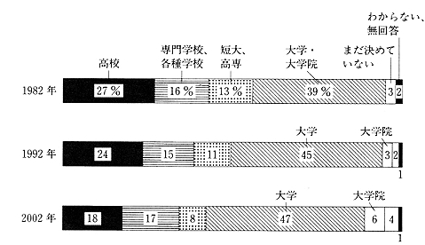
問（1） グラフの説明として最も適当なものはどれか。

１．20年間の変化をみると、「高校」と「短大、高専」が大きく減少している。一方、「大学」という答えは増加傾向にあるが、「大学院」については、ほとんど変化が見られない。
２．20年間の変化をみると、「高校」と「短大、高専」が大きく減少している。一方、「大学・大学院」という答えは増加傾向にあり、特に「大学院」は1992年から2002年にかけての伸びが目立っている
。 ３．20年間の変化をみると、「高校」と「短大、高専」が約2分の1に減少している。一方、「大学」という答えはあまり増えていないが、「大学院」については1992年から2002年にかけての伸びが目立っている。
４．20年間の変化をみると、「高校」と「短大、高専」が約2分の1に減少している。一方、「大学・大学院」という答えは1982年から1992年まではあまり増えていないが、1992年から2002年にかけては大きく増えている。

問題Ⅳ 次の文の________にはとんな言葉を入れたらよいか。1・2・3・4から最も適当なものを一つ選びなさい。
問（26） 当社では学歴を________多くの優秀な人材を集めるため、履歴書の学歴欄を廃止した。

１．もって ２．問わず ３．皮切りに ４．こめて

問（27） 二酸化炭素を多く発生させている国の協力________、温暖化を防ぐことはできないだろう。

１．をひかえ ２．ぬきには ３．までなら ４．にひきかえ

問（28） アパートの住人が突然追い出される________保護する必要がある。

１．ことになるよう ２．ことのないよう ３．ことにすればこそ ４．ことがなければこそ

問（29） 周囲の人が反対________、私の気持ちは変わらない。

１．しないとばかりに ２．したそばから ３．しようとしまいと ４．するとすれば

問（30） 彼は会社勤めの________、福祉活動に積極的に取り組んでいる。

１．かたわら ２．あまり ３．うちに ４．いかんで

問（31） 厳しい経済状況________、就職は非常に困難だった。

１．ときたら ２．とおもいきや ３．にもかかわらず ４．もあいまって

問（32） 国際政治の専門家________、日々変化する世界情勢を分析するのは難しい。

１．とあって ２．にしては ３．にかけては ４．といえども

問（33） 著名な画家の行方不明になっていた作品が発見________、非常に喜ばしいことだ。

１．されたとは ２．されては ３．されるのには ４．されるかどうか

問（34） 様々な苦難に________、あきらめないで最後までやりぬいた。

１．あいながらも ２．あわんがため ３．あうともなれば ４．あったがはやいか

問（35） 先生方のご指導や友人の助け________、論文を書き上げられなかっただろう。

１．にもまして ２．のおかげで ３．のいたりで ４．なしには

問（36） 私が事業で成功できたのは、自分________工夫を重ねたからだと思います。

１．とはいえ ２．にかかわり ３．なりに ４．なくして

問（37） ドアのところに私のかさを________いいですか。

１．置かせてくださっても ２．お置きくださっても ３．置かせていただいても ４．お置きになっても

問（38） ウイルスの感染経路を明らかに________調査が行われた。

１．すまじと ２．すべく ３．するはおろか ４．すべからず

問（39） カメラマンは自らの命も________戦場に向かった。

１．かぎりに ２．すえに ３．かえりみず ４．さることながら

問（40） 部下を評価する立場になると、優しすぎる________思い悩む人も少なくない。

１．ほどには ２．上には ３．とばかりに ４．がゆえに

問（41） 親の期待を________、子供たちは毎日ゲームに熱中している。

１．もとに ２．きっかけに ３．よそに ４．めぐって

問（42） 募金で集めたお金は1円________無駄にできない。

１．もかまわず ２．もそこそこに ３．かたがた ４．たりとも

問（43） 母は、ぼんやり、テレビを見るとも________見ていた。

１．なしに ２．なくて ３．ないで ４．ないと

問（44） 本のタイトルさえ分かれば、________もあるのだが。

１．探そう ２．探しよう ３．探しそう ４．探すよう

問（45） 一言も________帰ってしまった。

１．しゃべりもしないで ２．しゃべらなかったとて ３．しゃべらなければ ４．しゃべらざるとも

問題Ⅴ 次の文の________にはどんな言葉を入れたらよいか。1・2・3・4から最も適当なものを一つ選びなさい。
問（46） 私たちは、彼の突然の辞職に、戸惑いを________。

１． おぼえさせた ２． 余儀なくさせた ３． 感じきれなかった ４． 禁じえなかった

問（47） 自分の目で確かめない限り、そんな恐ろしいことは誰も________。

１． 信じまい ２． 信じかねない ３． 信じよう ４． 信じきれる

問（48） このような結果は十分予想できたことであり、驚くほどの________。

１． わけではない ２． ようではない ３． ところではない ４． ことではない

問（49） そんなに頼むのなら、その仕事を代わって________。

１． やらないものだ ２． やらないものでもない
３． やったものだ ４． やったものでもない

問（50） あとは表紙をつけるだけだから、クラスの文集はもう________。

１． できないのも無理はない ２． できないも同然だ
３． できるのも無理はない ４． できたも同然だ

問（51） どんなに安全な地域でも、ドアの鍵を二つつけるなど________。

１． 用心するにこしたことはない ２． 用心するにたりない
３． 用心したくてならない ４． 用心しがいがない

問（52） 事故はあまりにも突然で、私は何もできず、ただ________。

１．ぼう然とするまでもなかった ２．ぼう然としがちだった
３．ぼう然とするのみだった ４．ぼう然とするきらいがあった

問（53） 試験終了時間まであと数分だから、この問題にそんなに時間をかけては________。

１． かなわない ２． しかたがない ３． いられない ４． いなめない

問（54） 美しかった森林が、開発のためすべて切り倒され、見るに________。

１． たえない ２．たえる ３．たえていない ４．たえた

問（55） 健康的にやせるためには、薬をのんだり食事をぬいたりするより、まずよく体を動かす________。

１． 一方だ ２． ことだ ３． 限りだ ４．始末だ

問題Ⅵ 次の文の________にはとんな言葉を入れたらよいか。1・2・3・4から最も適当なものを一つ選びなさい。
問（56） 今年は景気が非常に悪く、ボーナスが出なかった。しかし、給料がもらえる________。

１．だけましだ ２． までのことだ ３． かいがある ４． ほどではない

問（57） 多くの困難にも負けず、努力を続けている彼女はすばらしい。私は彼女の成功を________。

１． 願うわけにはいかない ２． 願ってやまない
３． 願うにはあたらない ４． 願わないばかりだ

問（58） 毎日遅くまで、必死に頑張る________。そんなことをして、体をこわしては意味がない。

１． べきだ ２． つもりだ ３． ことはない ４． にちがいない

問（59） 彼はいつも仕事が雑だ。間違いを________。

１． あげがたい ２． あげればきりがない
３． あげてもしれている ４． あげるわけがない

問（60） この精密機械は水に弱い。水が________。

１． かかって当たり前だ ２． かかろうとも平気だ
３． かかるぐらいのことだ ４． かかればそれまでだ

問（61） 友だちが、余っていたコンサートの券を1枚くれた。それで、私は券を________。

１． 買わずにはいられなかった ２． 買わざるをえなかった
３． 買わずにすんだ ４． 買わずにはすまなかった
